Introducción a la Informática

**Mochila del viajero: Entrega 5**

**Tareas a Realizar**

En Opera (o cualquier browser sin VPN) debemos consultar nuestra dirección IP pública y anotar.

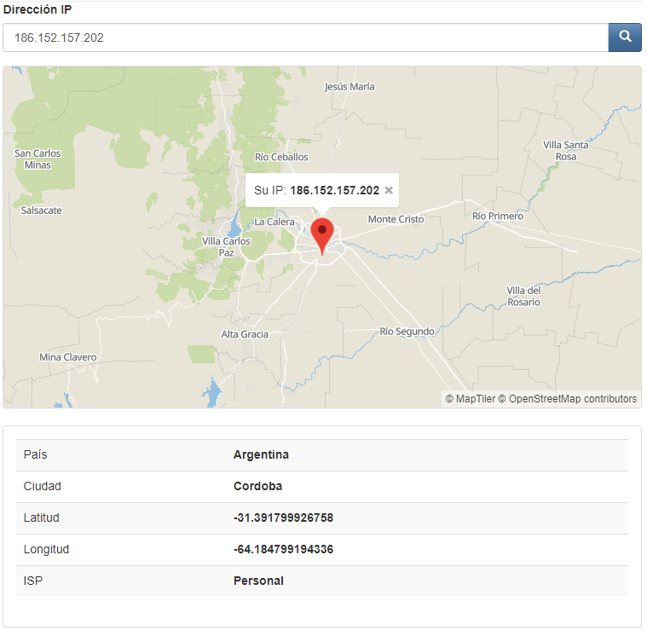

En Opera con **VPN activada** debemos consultar nuestra ip y consultar su geolocalización (podemos hacerlo desde la página cual es mi IP) y anotar.

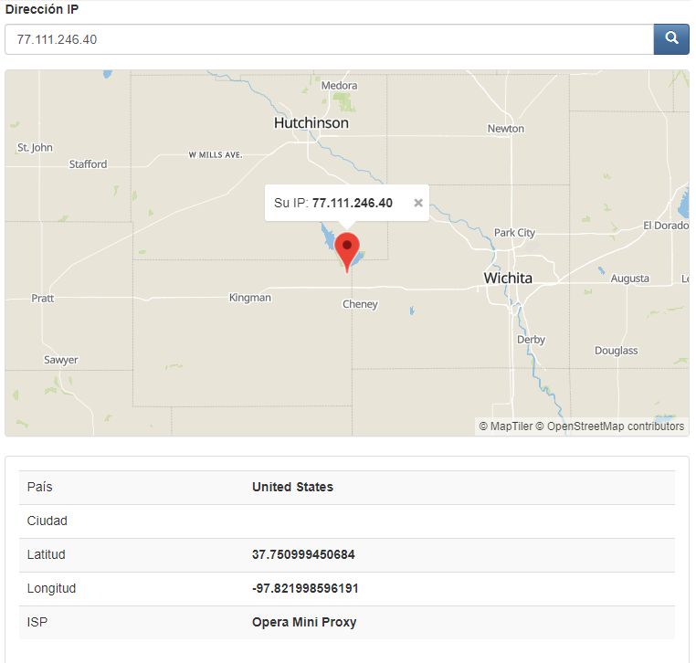

Con Tor y su red activada, debemos consultar nuestra ip y consultar la localización de la misma.

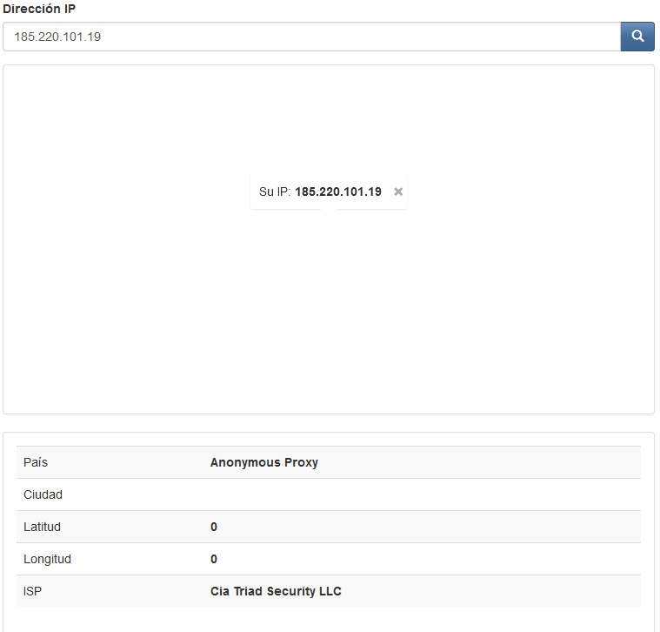

**Preguntas Realizar en mesa**

¿Las ip públicas son las mismas? ¿por qué?

No, las ip públicas son diferentes en todos los casos.

En el caso de Opera, cuando tenemos la VPN activada, realmente estamos viendo la IP del servidor donde está alojada la VPN. Igualmente, al consultar la geolocalización, estamos viendo realmente la localización de este servidor.

En el caso de Tor, como se maneja a través de nodos y capas, la IP que vemos no es nuestra IP original, sino la de una de esoso nodos a través del cual estamos saliendo a la red.

Sin utilizar la VPN puedes ver el siguiente [video](https://www.youtube.com/watch?v=6_kh4RsBjbI&ab_channel=ZiggoSport)? Ahora activala e intenta verlo, ¿que es lo que sucedió?¿Por qué?

Con la VPN desactivada no pude ver el video, ya que está deshabilitado para nuestro país. Pero con la VPN activada sí se pudo ver, y esto es porque la VPN está ubicada en Estados Unidos, y ahí sí está habilitada la reproducción del video.

Utilizando Tor ¿pudimos localizar la IP ?

No se puede localizar la IP en Tor, ya que está oculta entre las capas y nodos a través de los cuales navegamos en la red

**Tareas a Realizar**

En Opera **sin VPN** debemos consultar nuestra velocidad de subida, bajada y el ping, anotar estos valores.

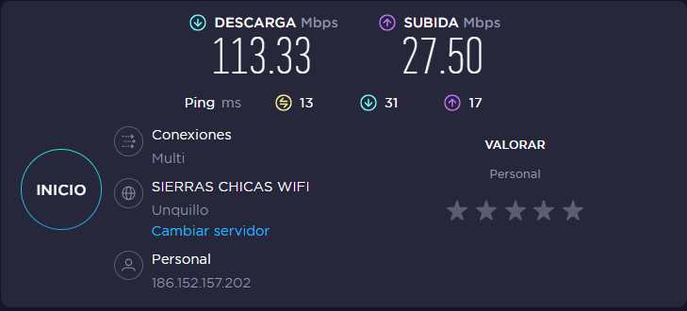

En Opera con **VPN activada** debemos consultar nuestra velocidad de subida, bajada y el ping, anotando estos valores.

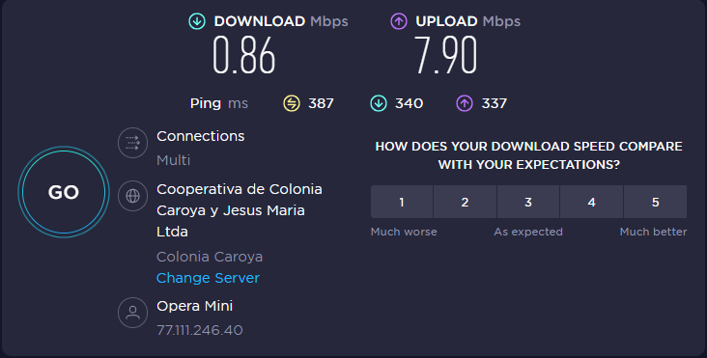

Con **Tor y su red activada**, debemos consultar nuestra velocidad de subida, bajada y el ping, anotando estos valores.

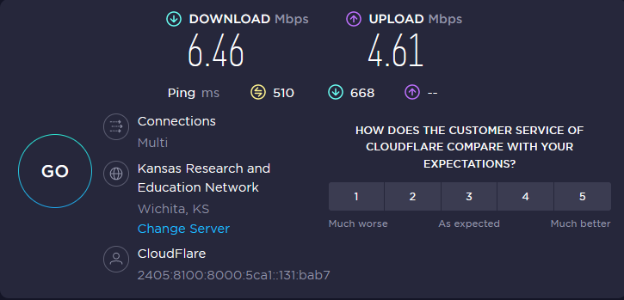

**Preguntas Realizar en mesa**

¿Las velocidades en los test son diferentes? ¿Por qué crees que sucede esto?

Las velocidades en todos los casos fueron diferentes.

En el caso de Opera, con VPN activada, la velocidad de internet se reduce mucho por la distancia entre el servidor de la VPN y nuestro dispositivo. También se puede ver en el ping, que aumenta considerablemente.

En el caso de Tor, la velocidad baja bastante pero no tanto como en Opera con VPN activada. Asimismo, hay mucha diferencia respecto de un navegador común como Chrome o Firefox. Esta reducción de velocidad se debe al “viaje” entre nodo a nodo para finalmente llegar al destino final.

¿Que significa el valor del ping?

El ping mide la latencia. Es el tiempo que demora un paquete de datos en llegar desde el servidor hasta nuestro dispositivo

El valor del ping, ¿varia entre las diferentes opciones? ¿Por qué?

El ping varía en cualquiera de las opciones. En Opera con VPN activada, se debe a que los servidores se encuentran muy lejos de nuestra computadora, entonces el tiempo es mayor para que un paquete llegue desde el servidor hasta nuestro dispositivo.

En el caso de Tor, el ping es más alto porque los paquetes van pasando de nodo a nodo hasta llegar finalmente a nuestra computadora